# Relatório de Segurança – Tópico 3.2

## Objetivo

Realizar auditoria algorítmica para verificar a imparcialidade do modelo de decisão automatizada, utilizando métricas como Disparate Impact (impacto desigual entre grupos demográficos).

## Ações Realizadas

- Simulado um conjunto de dados contendo gênero e decisão de aprovação.  
- Agrupados os dados por gênero para obter a taxa média de aprovação por grupo.  
- Calculado o Disparate Impact (razão entre taxas de aprovação F/M).  
- Comparado o resultado com o intervalo aceito de imparcialidade (0.8 a 1.25).

## Evidência

Execução da auditoria algorítmica com cálculo de Disparate Impact:

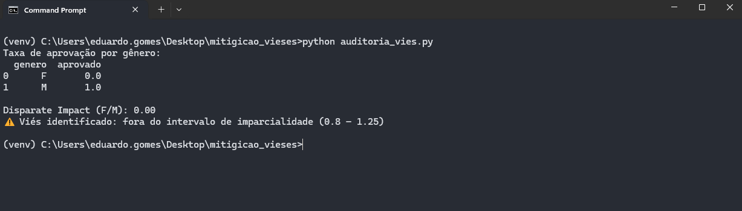

## Conclusão

O resultado da auditoria demonstrou a presença de viés significativo, com Disparate Impact igual a 0.00, fora do intervalo considerado justo.   
Recomenda-se que esse tipo de auditoria seja realizado de forma recorrente durante o desenvolvimento e operação de sistemas automatizados, para garantir conformidade ética e legal.